GUÍA DE APRENDIZAJE N° 12

ASIGNATURA | Historia, Geografía y Ciencias Sociales
NIVEL | Primer Año Medio
UNIDAD | Unidad 1 La construcción de estados nación en Europa, América y Chile y los desafíos de su consolidación en el territorio nacional.
OBJETIVO APRENDIZAJE | OA 1 Explicar las ideas republicanas y liberales y su relación con las transformaciones políticas y económicas de América y de Europa durante el siglo XIX, considerando, por ejemplo, el parlamentarismo como modelo de representatividad, el constitucionalismo, el movimiento abolicionista, la libre asociación, el libre mercado, la ampliación de la ciudadanía, entre otros.
TEMA | Principios del ideario liberal

Estimad@ estudiante, deseo saludarte afectuosamente, esperando que te encuentres bien junto a tu familia. En estos tiempos tan complicados debido a la pandemia, se han implementado algunas alternativas para trabajar juntos a la distancia. Deseo que aproveches el material enviado y que te CUIDES permaneciendo en casa.
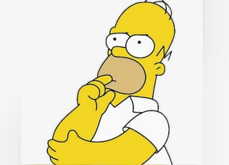
Para consultas y envío de material, escribir al mail de tu profesor (a):
1° A - 1°B Viviana Quiero: vivianaquieroi@maxsalas.cl
1° C Leonardo Allendes: leonardoallendes@maxsalas.cl
1° D Fernando Herrera: fernandoherrera@maxsalas.cl
1° E Rebeca Bustos: rebeca.bustos@maxsalas.cl

INSTRUCCIONES GENERALES:
Lee el contenido de la guía y anota en tu cuaderno las ideas principales. Luego desarrolla las actividades propuestas, anotando el título del tema y el número de orden de las preguntas, enviando la resolución al correo de tu profesor (a).

CONCEPTOS CLAVES DE LA UNIDAD

ATENCIÓN: Estados nacionales, nación, territorio nacional, organización política, burguesía, ideas liberales, elites políticas, oligarquía.
CONOCIMIENTO PREVIOS

Ilustración; independencia de Estados Unidos; Revolución francesa; organización política de la sociedad chilena y americana en el contexto colonial; principales motivaciones de los procesos de independencia de Chile y América; mecanismos de administración colonial de las metrópolis durante los siglos XVII y XVIII; sistemas políticos; absolutismo, monarquía y despotismo ilustrado como antecedentes para la formación de un nuevo orden político europeo; constitución y caracterización de la burguesía europea y su rol político en los procesos liberales.
EL PENSAMIENTO LIBERAL
Los legados de la ILUSTRACIÓN y la REVOLUCIÓN FRANCESA, cuyas ideas se expandieron a fines del siglo XVIII, fueron fundamentales en la conformación del LIBERALISMO.

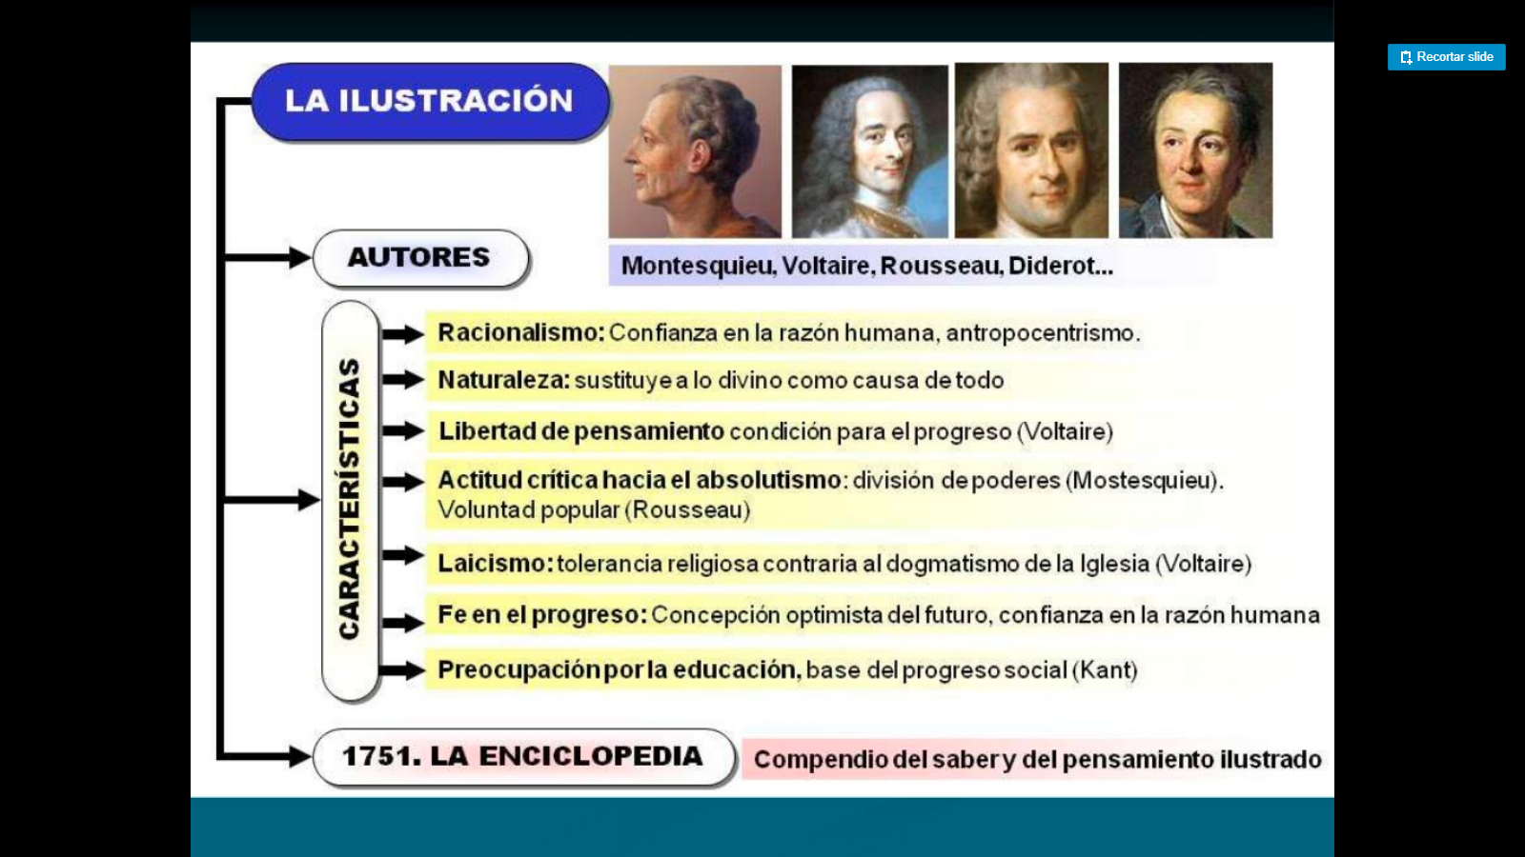
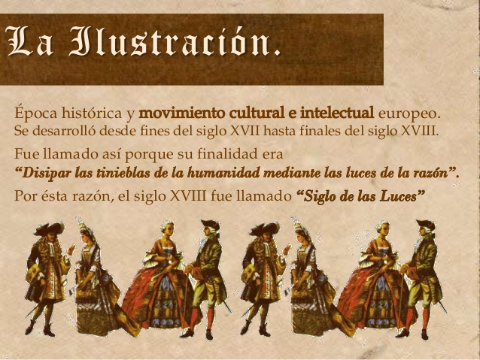

LA ILUSTRACIÓN

MONTESQUIEU Que exista división de poderes en el gobierno.
VOLTAIRE Libertad de pensamiento para que exista progreso, eliminación de dogmas.
ROUSSEAU Abogada por la democracia y la voluntad directa del pueblo.
SMITH La riqueza proviene del trabajo.
FISIÓCRATAS La riqueza provenía de los recursos naturales, como la agricultura, lo demás . era improductivo.
HOBBES Alegaba la creación de un contrato social, y la monarquía absoluta.
LOCKES Abogada por una monarquía limitada.
KANT Educación base del progreso social.

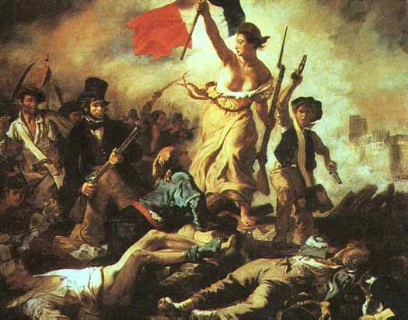
REVOLUCIÓN FRANCESA
El 14 de julio de 1789 la historia de la sociedad cambia con la llegada de la Revolución Francesa, que surgió contra las injusticias y desigualdades sociales. Tuvo repercusión mundial pues difundió los ideales de libertad, igualdad, soberanía popular y fraternidad.
Algunos de los aportes que la Revolución Francesa dejó al mundo

Declaración de los Derechos del Hombre y del Ciudadano

Nacimiento de las repúblicas y el fin de las monarquías

Abolición de la esclavitud

Derechos de las mujeres

OJO

Imagen página 72 del texto escolar

ACTIVIDAD DE APRENDIZAJE

1. Según lo aprendido en años anteriores y la información de la guía ¿cuáles fueron los principales legados de la Ilustración y de la Revolución francesa?, ¿por qué?
2. ¿Qué crees que significan los conceptos de libertad e igualdad en la política?, ¿y en la economía?

PAUTA DE AUTOEVALUACIÓN
Estimado (a) Estudiante:
Te pedimos contestes con responsabilidad, marcando con una X la opción que mejor te represente, la siguiente pauta de autoevaluación con relación al trabajo realizado:
Indicador | Siempre | Casi Siempre | Algunas veces | Esta vez no
He dedicado el tiempo suficiente a resolver esta guía
Me preocupé de leer y clarificar el objetivo de esta actividad propuesta por mi profesor (a)
He tomado nota de lo más relevante
He pensado en lo que ya sé de este tema para relacionarlo con lo que aprenderé
Atendí a las recomendaciones de mi profesor (a)
Realicé conexiones entre la información nueva con los que ya sabía
Identifiqué las dificultades que enfrenté al hacer las actividades
Identifiqué e integré nuevo vocabulario especializado propio de las Ciencias Sociales
Usé recursos diversos (fuentes digitales, libro de texto, consulta a mis padres) para aprender más de la temática propuesta
Me planteo preguntas o desarrollo imágenes mentales para comprender el contenido estudiado
Valoré mi responsabilidad como estudiante en mi contexto local y nacional
Utilicé los canales propuestos por el profesor para hacer consultas sobre las actividades sugeridas
Creo que puedo aplicar los conceptos y aprendizajes adquiridas, las habilidades desarrolladas a situaciones nuevas

Preguntas metacognitivas para reflexionar sobre lo aprendido:

Para ayudarte a tomar conciencia de tus propios aprendizajes, te propongo las siguientes preguntas que te ayudarán a reflexionar sobre lo aprendido durante el desarrollo de la guía:
¿Qué se hoy del tema estudiado?
¿Qué conceptos nuevos aprendí hoy?
¿Cómo puedo relacionar esta información con mi vida ciudadana?
¿Qué puedo aplicar de lo aprendido hoy?

